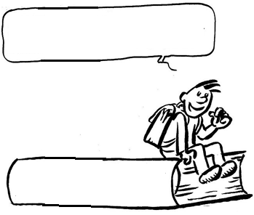**EC8**

La position latérale de sécurité

**Les gestes de premiers secours**

**Leçon 3 : La position latérale de sécurité**

Les gestes de premiers secours

*Entoure la PLS recommandée :*

**

**

**

*Description du geste :*

**Complète** le texte avec les mots suivants :

*les poumons – le poignet – le genou – la jambe – la bouche – la langue – la main.*

Un blessé inconscient doit être mis sur le côté pour que tout liquide situé dans l’arrière-gorge s’écoule par la bouche, sans aller dans …………………….. . Il faut aussi empêcher ………………………… de faire obstacle au passage de l’air.

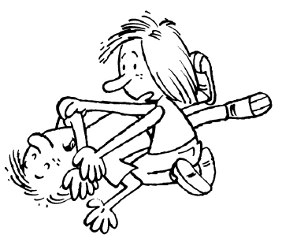

1. Se mettre à genoux, à côté de la victime.

Saisir ……………………..de la victime.

Dégager le bras un peu plus haut que la ligne

des épaules. Le dos de la main est contre le sol.

2. Prendre d’une main le bras opposé de la

victime. Placer le dos de sa main contre son

oreille, en tenant le coude.

Puis maintenir la main de la victime contre

son oreille, paume contre paume.

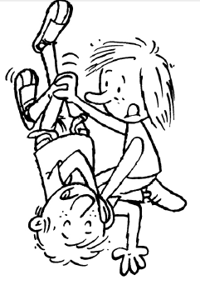

3. De l’autre main, relever ……………………

opposée en l’attrapant sous le genou (garder

le pied au sol).

4. Tirer lentement et régulièrement la jambe

pliée vers soi jusqu’à ce que……………………

touche le sol. (Si les épaules ne tournent pas,

le sauveteur doit coincer le genou de la victime

avec son propre genou et achever la rotation en

saisissant les épaules avec la main ainsi libérée).

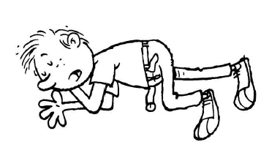

5. Retirer délicatement………………………… placée

sous la tête, en maintenant le coude.

6. Fléchir la jambe du dessus pour que la

hanche et le genou soient à angle droit.

7. Ouvrir …………………………….de la victime.

**EC8**

La position latérale de sécurité

**Les gestes de premiers secours**

**Leçon 3 : La position latérale de sécurité**

Les gestes de premiers secours

*Entoure la PLS recommandée :*

**

**

**

*Description du geste :*

**Complète** le texte avec les mots suivants :

*les poumons – le poignet – le genou – la jambe – la bouche – la langue – la main.*

Un blessé inconscient doit être mis sur le côté pour que tout liquide situé dans l’arrière-gorge s’écoule par la bouche, sans aller dans *les poumons* . Il faut aussi empêcher *la langue* de faire obstacle au passage de l’air.



1. Se mettre à genoux, à côté de la victime.

Saisir *le poignet* de la victime.

Dégager le bras un peu plus haut que la ligne

des épaules. Le dos de la main est contre le sol.

2. Prendre d’une main le bras opposé de la

victime. Placer le dos de sa main contre son

oreille, en tenant le coude.

Puis maintenir la main de la victime contre

son oreille, paume contre paume.



3. De l’autre main, relever *la jambe*

opposée en l’attrapant sous le genou (garder

le pied au sol).

4. Tirer lentement et régulièrement la jambe

pliée vers soi jusqu’à ce que *le genou*

touche le sol. (Si les épaules ne tournent pas,

le sauveteur doit coincer le genou de la victime

avec son propre genou et achever la rotation en

saisissant les épaules avec la main ainsi libérée).



5. Retirer délicatement *la main* placée

sous la tête, en maintenant le coude.

6. Fléchir la jambe du dessus pour que la

hanche et le genou soient à angle droit.

7. Ouvrir *la bouche* de la victime.